specifiche tecniche operative del formato della fattura SEMPLIFICATA

BOZZA

INDICE
INTRODUZIONE 4
1. DATI OBBLIGATORI 7
1.1 Dati obbligatori per esigenze di trasmissione 7
1.2 Dati obbligatori previsti dalla normativa 7
1.2.1 Cedente / Prestatore 7
1.2.2 Cessionario / Committente 10
1.2.3 Soggetto Emittente 13
1.2.4 Dati Generali 13
1.2.5 Dati Dei Beni / Servizi 14
2. DATI OPZIONALI 15
2.1 Cedente / Prestatore 15
2.2 Cessionario / Committente 15
2.3 Dati Dei Beni / Servizi 15
2.4 Allegati 16
3. SCHEMA DEL FILE XML 18
3.1 L’elemento radice “fattura elettronica” 18
3.2 Fattura elettronica header: dati trasmissione 21
3.3 Fattura elettronica header: cedente / prestatore 22
3.3.1 Dati Sede 24
3.3.2 Dati Stabile Organizzazione 25
3.3.3 Dati Rappresentante Fiscale 26
3.3.4 Dati iscrizione r.e.a. 27
3.4 Fattura elettronica header: cessionario / committente 28
3.4.1 Dati Identificativi Fiscali 28
3.4.2 Altri Dati Identificativi 29
3.5 Fattura elettronica header: soggetto emittente 30
3.6 Fattura elettronica body: dati generali 30
3.6.1 Dati Generali Documento 30
3.6.2 Dati Fattura Rettificata 31
3.7 Fattura elettronica body: dati dei beni/servizi 32
3.8 Fattura elettronica body: allegati 33
4. XML SCHEMA PER FATTURA ELETTRONICA SEMPLIFICATA - SDI 35

INTRODUZIONE
Il presente documento descrive le regole tecniche relative alle soluzioni informatiche da utilizzare per l’emissione, in formato elettronico, delle fatture di cui all’articolo 21-bis del DPR 633/72 (fatture semplificate) che devono transitare per il Sistema di Interscambio.
Per quanto attiene al contenuto informativo della fattura semplificata, il DPR citato riporta le informazioni obbligatorie in quanto rilevanti ai fini fiscali. In particolare le informazioni riguardano:
- data di emissione;
- numero progressivo che identifichi la fattura in modo univoco;
- ditta, denominazione o ragione sociale, nome e cognome, residenza o domicilio del soggetto cedente o prestatore, del rappresentante fiscale nonche' ubicazione della stabile organizzazione per i soggetti non residenti;
- numero di partita IVA del cedente/prestatore;
- ditta, denominazione o ragione sociale, nome e cognome, residenza o domicilio del soggetto cessionario o committente, del rappresentante fiscale nonche' ubicazione della stabile organizzazione per i soggetti non residenti; in alternativa, in caso di soggetto stabilito nel territorio dello Stato puo' essere indicato il solo codice fiscale o il numero di partita IVA, ovvero, in caso di soggetto passivo stabilito in un altro Stato membro dell'Unione europea, il solo numero di identificazione IVA attribuito dallo Stato membro di stabilimento;
- descrizione dei beni ceduti e dei servizi resi;
- ammontare del corrispettivo complessivo e dell'imposta incorporata, ovvero dei dati che permettono di calcolarla;
- per le fatture rettificative, il riferimento alla fattura rettificata e le indicazioni specifiche che vengono modificate.
Oltre a queste informazioni, nel definire il contenuto informativo della fattura elettronica semplificata si tiene conto delle informazioni necessarie ai fini di una corretta trasmissione della fattura al Sistema di Interscambio e da questo al destinatario finale.
Il presente documento si compone di tre parti:
- nella Parte I, i dati vengono rappresentati secondo una suddivisione tra dati obbligatori, dati necessari e dati opzionali; per ognuno viene riportata la denominazione del relativo campo del tracciato del file, la descrizione del significato, l’elenco dei valori ammessi e le caratteristiche di utilizzo
- nella Parte II, i dati vengono descritti nel dettaglio tecnico con particolare attenzione alla loro struttura sintattica ed alle caratteristiche implementative del file
- nella Parte III viene riportato l’”XML Schema” (xsd).

PARTE I

DATI OBBLIGATORI

Dati obbligatori per esigenze di trasmissione
La valorizzazione di questi dati è indispensabile ai fini di un corretto recapito del documento elettronico; va pertanto effettuata obbligatoriamente sulla base dei criteri descritti di seguito.
<DatiTrasmissione><IdTrasmittente>
IdPaese: codice del paese assegnante l’identifcativo fiscale al soggetto trasmittente (secondo lo standard ISO 3166-1 alpha-2 code).
IdCodice: numero di identificazione fiscale del trasmittente (per i soggetti stabiliti nel territorio dello Stato Italiano corrisponde al Codice Fiscale; per i non residenti si fa riferimento all’identificativo fiscale assegnato dall’autorità del paese di residenza).
<DatiTrasmissione>
ProgressivoInvio: progressivo univoco che il soggetto trasmittente attribuisce ad ogni file che inoltra al Sistema di Interscambio.
FormatoTrasmissione: tipo di trasmissione e versione del tracciato con cui è stato predisposto il documento fattura.
CodiceDestinatario: identifica il soggetto al quale è destinata la fattura; il suo valore deve corrispondere ad un codice di 7 caratteri rilasciato dal Sistema di Interscambio in fase di accreditamento del canale di trasmissione.
PecDestinatario: identifica l’indirizzo di posta elettronica certificata al quale recapitare la fattura.

Dati obbligatori previsti dalla normativa
La valorizzazione di questi dati è obbligatoria in quanto regolata dalle disposizioni normative alle quali si fa riferimento di seguito.

Cedente / Prestatore
Dati obbligatori ai sensi del DPR 633 del 1972 e successive modifiche ed integrazioni.
<CedentePrestatore>
Denominazione: ditta, denominazione o ragione sociale del cedente/prestatore del bene/servizio da valorizzare nei casi di persona non fisica; la valorizzazione di questo campo è in alternativa a quella dei campi Nome e Cognome seguenti.
Nome: nome del cedente/prestatore del bene/servizio da valorizzare nei casi di persona fisica; la valorizzazione di questo campo presuppone anche la valorizzazione del campo Cognome ed è in alternativa a quella del campo Denominazione.
Cognome: cognome del cedente/prestatore del bene/servizio da valorizzare nei casi di persona fisica; la valorizzazione di questo campo presuppone anche la valorizzazione del campo Nome ed è in alternativa a quella del campo Denominazione.
RegimeFiscale: regime fiscale del cedente/prestatore del bene/servizio; deve essere valorizzato con uno dei codici elencati nella Parte II del presente documento.
<CedentePrestatore><IdFiscaleIVA>
Questi campi consentono l’inserimento della partita IVA per i soggetti residenti in Italia, ovvero operanti in Italia attraverso Stabile Organizzazione, oppure dell’identificativo fiscale assegnato dall’autorità del proprio paese per i soggetti non residenti.
IdPaese: codice del paese assegnante l’identifcativo fiscale al soggetto cedente/prestatore (secondo lo standard ISO 3166-1 alpha-2 code).
IdCodice: numero di identificazione fiscale del cedente/prestatore.
<CedentePrestatore><Sede>
Indirizzo: indirizzo del cedente/prestatore del bene/servizio; deve essere valorizzato con il nome della via, piazza, etc., comprensivo, se si vuole, del numero civico.
NumeroCivico: numero civico relativo all’indirizzo specificato nel campo precedente; si può omettere se già riportato nel campo precedente.
CAP: Codice di Avviamento Postale relativo all’indirizzo.
Comune: comune cui si riferisce l’indirizzo.
Nazione: codice della nazione espresso secondo lo standard ISO 3166-1 alpha-2 code.
<CedentePrestatore><StabileOrganizzazione>
I campi indicati di seguito devono essere obbligatoriamente valorizzati nei soli casi in cui il cedente/prestatore è un soggetto non residente ed effettua la transazione oggetto del documento tramite l’organizzazione residente sul territorio nazionale. Si riferiscono alla stabile organizzazione in Italia.
Indirizzo: indirizzo della stabile organizzazione del cedente/prestatore del bene/servizio; deve essere valorizzato con il nome della via, piazza, etc., comprensivo, se si vuole, del numero civico.
NumeroCivico: numero civico relativo all’indirizzo specificato nel campo precedente; si può omettere se già riportato nel campo precedente.
CAP: Codice di Avviamento Postale relativo all’indirizzo.
Comune: comune cui si riferisce l’indirizzo.
Nazione: codice della nazione espresso secondo lo standard ISO 3166-1 alpha-2 code.
<CedentePrestatore><RappresentanteFiscale>
Dati obbligatori, qualora il cedente/prestatore si avvalga di un rappresentante fiscale in Italia, ai sensi del DPR 633 del 1972 e successive modifiche ed integrazioni.
Denominazione: ditta, denominazione o ragione sociale del rappresentante fiscale del cedente/prestatore da valorizzare nei casi di persona non fisica; la valorizzazione di questo campo è in alternativa a quella dei campi Nome e Cognome seguenti.
Nome: nome del rappresentante fiscale del cedente/prestatore da valorizzare nei casi di persona fisica; la valorizzazione di questo campo presuppone anche la valorizzazione del campo Cognome ed è in alternativa a quella del campo Denominazione.
Cognome: cognome del rappresentante fiscale del cedente/prestatore da valorizzare nei casi di persona fisica; la valorizzazione di questo campo presuppone anche la valorizzazione del campo Nome ed è in alternativa a quella del campo Denominazione.

<CedentePrestatore><RappresentanteFiscale><IdFiscaleIVA>
Questi campi consentono l’inserimento della partita IVA del rappresentante fiscale del cedente/prestatore.
IdPaese: codice del paese assegnante l’identifcativo fiscale al soggetto rappresentante fiscale (secondo lo standard ISO 3166-1 alpha-2 code).
IdCodice: numero di identificazione fiscale del rappresentante fiscale.
<CedentePrestatore><IscrizioneREA>
Questi campi devono essere obbligatoriamente valorizzati nei casi di società soggette al vincolo dell’iscrizione nel registro delle imprese ai sensi dell'art. 2250 del codice civile.
Ufficio: sigla della provincia ove ha sede l'Ufficio del Registro delle Imprese presso il quale è registrata la società.
NumeroREA: numero di repertorio con il quale la società è iscritta nel Registro delle Imprese.
CapitaleSociale: indica il capitale sociale quale somma effettivamente versata e quale risulta esistente dall’utlimo bilancio della società; questo campo è valorizzato nei soli casi di società di capitali (SpA, SApA, SRL).
SocioUnico: questo campo è valorizzato nei casi di società per azioni e a responsabilità limitata; indica se queste si compongono di un unico socio o di più soci.
StatoLiquidazione: indica se la società si trova in stato di liquidazione oppure no.

Cessionario / Committente
Dati obbligatori ai sensi del DPR 633 del 1972 e successive modifiche ed integrazioni.
<CessionarioCommittente><IdentificativiFiscali><IdFiscaleIVA>
Questi campi consentono l’inserimento della partita IVA del cessionario/committente.
IdPaese: codice del paese assegnante l’identifcativo fiscale al soggetto cessionario/committente (secondo lo standard ISO 3166-1 alpha-2 code).
IdCodice: numero di identificazione fiscale del cessionario/committente.
<CessionarioCommittente><IdentificativiFiscali>
CodiceFiscale: numero di codice fiscale del cessionario/committente, se non agisce nell’esercizio di impresa, arte o professione.
<CessionarioCommittente><AltriDatiIdentificativi>
Denominazione: ditta, denominazione o ragione sociale del cessionario/committente da valorizzare nei casi di persona non fisica (nel caso di fattura alla PA, corrisponde alla struttura della pubblica Amministrazione destinataria); la valorizzazione di questo campo è in alternativa a quella dei campi Nome e Cognome seguenti.
Nome: nome del cessionario/committente da valorizzare nei casi di persona fisica; la valorizzazione di questo campo presuppone anche la valorizzazione del campo Cognome ed è in alternativa a quella del campo Denominazione.
Cognome: cognome del cessionario/committente da valorizzare nei casi di persona fisica; la valorizzazione di questo campo presuppone anche la valorizzazione del campo Nome ed è in alternativa a quella del campo Denominazione.
<CessionarioCommittente><AltriDatiIdentificativi><Sede>
Indirizzo: indirizzo del cessionario/committente; deve essere valorizzato con il nome della via, piazza, etc., comprensivo, se si vuole, del numero civico.
NumeroCivico: numero civico relativo all’indirizzo specificato nel campo precedente; si può omettere se già riportato nel campo precedente..
CAP: Codice di Avviamento Postale relativo all’indirizzo.
Comune: comune cui si riferisce l’indirizzo.
Nazione: codice della nazione espresso secondo lo standard ISO 3166-1 alpha-2 code.
<CessionarioCommittente><AltriDatiIdentificativi><StabileOrganizzazione>
I campi indicati di seguito devono essere obbligatoriamente valorizzati nei soli casi in cui il cessionario/committente è un soggetto non residente ed effettua la transazione oggetto del documento tramite l’organizzazione residente sul territorio nazionale. Si riferiscono alla stabile organizzazione in Italia.
Indirizzo: indirizzo della stabile organizzazione del cessionario/committente; deve essere valorizzato con il nome della via, piazza, etc., comprensivo, se si vuole, del numero civico.
NumeroCivico: numero civico relativo all’indirizzo specificato nel campo precedente; si può omettere se già riportato nel campo precedente.
CAP: Codice di Avviamento Postale relativo all’indirizzo.
Comune: comune cui si riferisce l’indirizzo.
Nazione: codice della nazione espresso secondo lo standard ISO 3166-1 alpha-2 code.
<CessionarioCommittente><AltriDatiIdentificativi><RappresentanteFiscale>
Dati obbligatori, qualora il cessionario/committente si avvalga di un rappresentante fiscale in Italia, ai sensi del DPR 633 del 1972 e successive modifiche ed integrazioni.
Denominazione: ditta, denominazione o ragione sociale del rappresentante fiscale del cessionario/committente da valorizzare nei casi di persona non fisica; la valorizzazione di questo campo è in alternativa a quella dei campi Nome e Cognome seguenti.
Nome: nome del rappresentante fiscale del cessionario/committente da valorizzare nei casi di persona fisica; la valorizzazione di questo campo presuppone anche la valorizzazione del campo Cognome ed è in alternativa a quella del campo Denominazione.
Cognome: cognome del rappresentante fiscale del cessionario/committente da valorizzare nei casi di persona fisica; la valorizzazione di questo campo presuppone anche la valorizzazione del campo Nome ed è in alternativa a quella del campo Denominazione.
<CessionarioCommittente><AltriDatiIdentificativi><RappresentanteFiscale><IdFiscaleIVA>
Questi campi consentono l’inserimento della partita IVA del rappresentante fiscale del cessionario/committente.
IdPaese: codice del paese assegnante l’identifcativo fiscale al soggetto rappresentante fiscale (secondo lo standard ISO 3166-1 alpha-2 code).
IdCodice: numero di identificazione fiscale del rappresentante fiscale

Soggetto Emittente
Nei casi di documenti emessi da un soggetto diverso dal cedente/prestatore va valorizzato il campo seguente.
SoggettoEmittente: codice che sta ad indicare se la fattura è stata emessa da parte del cessionario/committente ovvero da parte di un terzo per conto del cedente/prestatore.

Dati Generali
Dati obbligatori ai sensi del DPR 633 del 1972 e successive modifiche ed integrazioni.
<Dati Generali><DatiGeneraliDocumento>
TipoDocumento: tipologia del documento oggetto della trasmissione (fattura semplificata o nota di credito semplificata).
Divisa: tipo di valuta utilizzata per l'indicazione degli importi espressa secondo lo standard ISO 4217 alpha-3:2001.
Data: data del documento (espressa secondo il formato ISO 8601:2004).
Numero: numero progressivo attribuito dal cedente/prestatore al documento.
<Dati Generali><DatiFatturaRettificata>
Nei casi di fatture emesse ai sensi dell’articolo 26 del DPR 633/72, vanno valorizzati i seguenti campi:
NumeroFR: numero della fattura rettificata dal documento oggetto della trasmissione.
DataFR: data della fattura rettificata dal documento oggetto della trasmissione.
ElementiRettificati: indicazioni specifiche degli elementi che sono rettificati dal documento oggetto della trasmissione.

Dati Dei Beni / Servizi
Dati obbligatori ai sensi del DPR 633 del 1972 e successive modifiche ed integrazioni.
<DatiBeniServizi>
Descrizione: descrizione dei beni ceduti e dei servizi resi.
Importo: ammontare complessivo, inclusa imposta, dei beni ceduti e dei servizi resi.
Natura: codice che esprime la natura delle operazioni che non rientrano tra quelle imponibili.
<DatiBeniServizi><DatiIVA>
Imposta: ammontare dell’imposta. Si può indicare in alternativa all’aliquota.
Aliquota: aliquota IVA (%) applicata. Si può indicare in alternativa all’imposta.

DATI OPZIONALI
La valorizzazione di questi dati è opzionale in quanto o non aggiungono informazioni di carattere fiscale o gestionale ovvero riportano informazioni specifiche previste esclusivamente nel rapporto tra le parti ovvero per esigenze specifiche del soggetto emittente.

Cedente / Prestatore
<CedentePrestatore>
CodiceFiscale:numero di codice fiscale del cedente/prestatore.
<CedentePrestatore><Sede>
Provincia: sigla della provincia di appartenenza del comune.
<CedentePrestatore><StabileOrganizzazione>
Provincia: sigla della provincia di appartenenza del comune.

Cessionario / Committente
<CessionarioCommittente><Sede>
Provincia: sigla della provincia di appartenenza del comune.
<CessionarioCommittente><StabileOrganizzazione>
Provincia: sigla della provincia di appartenenza del comune.

Dati Dei Beni / Servizi
<DatiBeniServizi>
RiferimentoNormativo: normativa di riferimento valorizzabile nei casi di operazioni che non rientrano tra quelle imponibili.

Allegati
<Allegati>
Nome Attachment: contiene il nome del documento allegato alla fattura elettronica.
AlgoritmoCompressione: algoritmo utilizzato per comprimere l’allegato.
FormatoAttachment: formato dell’allegato.
DescrizioneAttachment: descrizione del documento allegato alla fattura elettronica.
Attachment: contiene il documento allegato alla fattura elettronica.

PARTE II

SCHEMA DEL FILE XML
L'”XML Schema” è il linguaggio di descrizione del contenuto di un file XML; il suo scopo è definire quali elementi sono permessi, quali tipi di dati sono ad essi associati e quale relazione gerarchica hanno fra loro gli elementi del file. Ciò permette principalmente la validazione del file XML, ovvero la verifica che i suoi elementi siano in accordo con la descrizione in linguaggio XML Schema. Una XML Schema Definition (XSD) è un esempio concreto (instance) di schema XML scritto in linguaggio XML Schema
Si richiama l’attenzione su una regola generale da tener presente in fase di creazione del file XML: i tag relativi ai campi che, nel rispetto delle regole di seguito esposte, si decide di non valorizzare, non devono essere presenti all’interno del file.

L’elemento radice “fattura elettronica”
Il file XML è interamente delimitato dall’elemento radice chiamato FatturaElettronica ed è composto dalla sequenza di 3 Tipi Complessi figli, e cioè:

FatturaElettronicaHeader
FatturaElettronicaBody
ds:Signature
Il primo tipo complesso, FatturaElettronicaHeader, è obbligatorio e può essere inserito una sola volta all’interno della fattura elettronica. Contiene i seguenti macroblocchi di dati:

DatiTrasmissione
CedentePrestatore
CessionarioCommittente
SoggettoEmittente
Il secondo tipo complesso, FatturaElettronicaBody, è obbligatorio e può essere inserito anche N volte all’interno della fattura elettronica nel caso in cui si intenda spedire un Lotto di fatture. Contiene i seguenti macroblocchi di dati:

DatiGenerali
DatiBeniServizi
Allegati

Il terzo tipo, ds:Signature, è opzionale e fa riferimento al seguente namespace: http://www.w3.org/2000/09/xmldsig# . Serve per la firma con tecnologia XAdES-Bes.
Una visione generale di quanto descritto sopra si può ottenere dalla figura che segue:

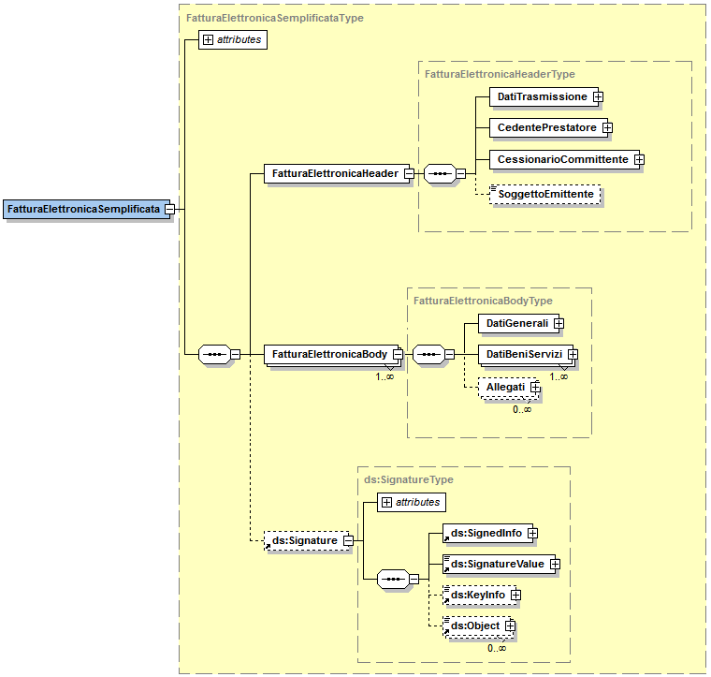
Figura 1: Elemento radice Fattura Elettronica Semplificata: Header, Body e ds:Signature

Nei paragrafi successivi verranno analizzati e descritti tutti gli elementi dei due primi “macroblocchi”.
Per quanto attiene alla firma XAdES-BES si rimanda allo standard stesso ed allo Schema XML riportato al link di cui sopra oltre che al documento Specifiche tecniche relative al Sistema di Interscambio (paragrafo 2.1) disponibile nella sezione Documentazione Sistema di Interscambio del sito www.fatturapa.gov.it .
Si richiama l’attenzione su una particolarità grafica delle figure presentate di seguito: i riquadri a linea continua rappresentano elementi OBBLIGATORI, quelli a linea tratteggiata rappresentano elementi FACOLTATIVI.

Fattura elettronica header: dati trasmissione

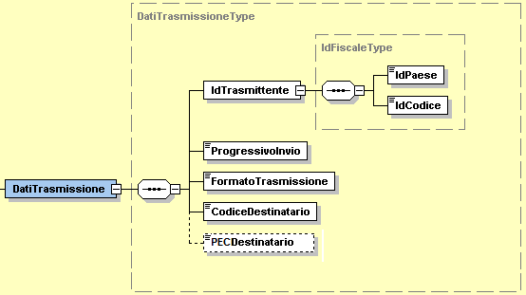
Figura 2: Elemento DatiTrasmissione

L’elemento complesso DatiTrasmissione contiene i campi seguenti:
IdTrasmittente con la struttura IdFiscaleType che si compone di
IdPaese: sigla della nazione espressa secondo lo standard ISO 3166-1 alpha-2 code.
IdCodice: formato alfanumerico; lunghezza massima di 28 caratteri.
Progressivo Invio: formato alfanumerico; lunghezza massima di 10 caratteri.
FormatoTrasmissione: formato alfanumerico; lunghezza di 5 caratteri; i valori ammessi sono i seguenti:
FSM10 Formato di Trasmissione Fattura Semplificata ver. 1.0
CodiceDestinatario: formato alfanumerico; lunghezza di 7 caratteri.
PECDestinatario: formato alfanumerico; lunghezza che va da 7 a 256 caratteri.

Fattura elettronica header: cedente / prestatore

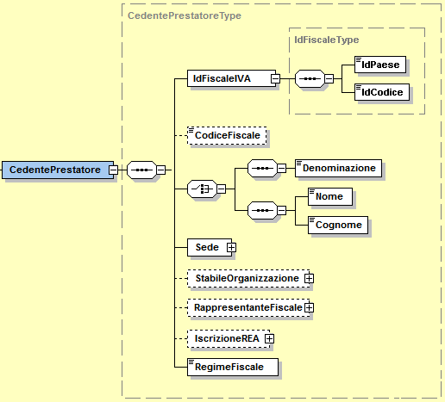
Figura 3: Elemento CedentePrestatore

L’elemento complesso CedentePrestatore si compone dei campi illustrati in figura 3 e descritti di seguito nel dettaglio.
IdFiscaleIVA: utilizza la struttura IdFiscaleType già descritta al paragrafo 3.2 al quale si rimanda.
CodiceFiscale: formato alfanumerico; lunghezza compresa tra 11 e 16 caratteri.
Denominazione: formato alfanumerico; lunghezza massima di 80 caratteri. Da valorizzare in alternativa ai campi Nome e Cognome seguenti.
Nome: formato alfanumerico; lunghezza massima di 60 caratteri. Da valorizzare insieme al campo Cognome ed in alternativa al campo Denominazione.
Cognome: formato alfanumerico; lunghezza massima di 60 caratteri. Da valorizzare insieme al campo Nome ed in alternativa al campo Denominazione.
RegimeFiscale: formato alfanumerico; lunghezza di 4 caratteri; i valori ammessi sono i seguenti:
RF01 Ordinario;
RF02 Contribuenti minimi (art. 1, c.96-117, L. 244/2007);
RF03 Nuove iniziative produttive (art.13, L. 388/2000);
RF04 Agricoltura e attività connesse e pesca (artt. 34 e 34-bis, D.P.R. 633/1972);
RF05 Vendita sali e tabacchi (art. 74, c.1, D.P.R. 633/1972);
RF06 Commercio dei fiammiferi (art. 74, c.1, D.P.R. 633/1972);
RF07 Editoria (art. 74, c.1, D.P.R. 633/1972);
RF08 Gestione di servizi di telefonia pubblica (art. 74, c.1, D.P.R. 633/1972);
RF09 Rivendita di documenti di trasporto pubblico e di sosta (art. 74, c.1, D.P.R. 633/1972);
RF10 Intrattenimenti, giochi e altre attività di cui alla tariffa allegata al D.P.R. n. 640/72 (art. 74, c.6, D.P.R. 633/1972);
RF11 Agenzie di viaggi e turismo (art. 74-ter, D.P.R. 633/1972);
RF12 Agriturismo (art. 5, c.2, L. 413/1991);
RF13 Vendite a domicilio (art. 25-bis, c.6, D.P.R. 600/1973);
RF14 Rivendita di beni usati, di oggetti d’arte, d’antiquariato o da collezione (art. 36, D.L. 41/1995);
RF15 Agenzie di vendite all’asta di oggetti d’arte, antiquariato o da collezione (art. 40-bis, D.L. 41/1995);
RF16 IVA per cassa P.A. (art. 6, c.5, D.P.R. 633/1972);
RF17 IVA per cassa (art. 32-bis, D.L. 83/2012);
RF18 Altro;
RF19 Forfettario (art.1, c. 54-89, L. 190/2014)

Dati Sede

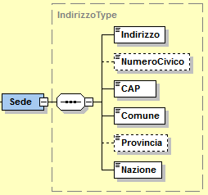
Figura 4: Elemento Sede del CedentePrestatore

All’interno dell’elemento complesso Sede troviamo i seguenti campi:
Indirizzo: formato alfanumerico; lunghezza massima di 60 caratteri.
Numero Civico: formato alfanumerico; lunghezza massima di 8 caratteri.
CAP: formato numerico; lunghezza di 5 caratteri.
Comune: formato alfanumerico; lunghezza massima di 60 caratteri.
Provincia: formato alfanumerico; lunghezza di 2 caratteri.
Nazione: sigla della nazione espressa secondo lo standard ISO 3166-1 alpha-2 code.

Dati Stabile Organizzazione

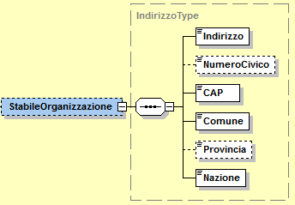
Figura 5: Elemento StabileOrganizzazione del CedentePrestatore

L’elemento StabileOrganizzazione è costituito dagli stessi campi previsti per l’elemento Sede del CedentePrestatore contenuti nel tipo IndirizzoType e descritti al paragrafo 3.3.1.

Dati Rappresentante Fiscale

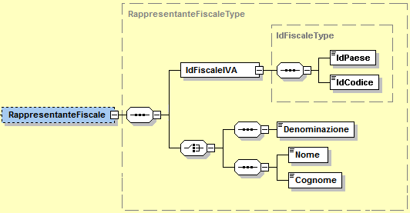
Figura 6: Elemento RappresentanteFiscale del CedentePrestatore

L’elemento RappresentanteFiscale è costituito dai campi descritti di seguito:
IdFiscaleIVA: utilizza la struttura IdFiscaleType già descritta al paragrafo 3.2 al quale si rimanda.
Denominazione: formato alfanumerico; lunghezza massima di 80 caratteri. Da valorizzare in alternativa ai campi Nome e Cognome seguenti.
Nome: formato alfanumerico; lunghezza massima di 60 caratteri. Da valorizzare insieme al campo Cognome ed in alternativa al campo Denominazione.
Cognome: formato alfanumerico; lunghezza massima di 60 caratteri. Da valorizzare insieme al campo Nome ed in alternativa al campo Denominazione

Dati iscrizione r.e.a.

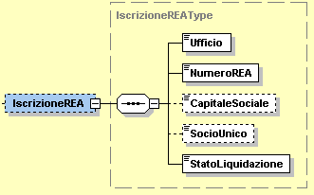
Figura 7: Elemento IscrizioneREA

L’elemento IscrizioneREA è costituito dai campi descritti di seguito:
Ufficio: formato alfanumerico; lunghezza di 2 caratteri.
NumeroREA: formato alfanumerico; lunghezza massima di 20 caratteri.
CapitaleSociale: formato numerico nel quale i decimali vanno separati dall'intero con il carattere '.' (punto). La sua lunghezza va da 4 a 15 caratteri.
SocioUnico: formato alfanumerico; lunghezza di 2 caratteri; i valori ammessi sono i seguenti:
SU la società è a socio unico.
SM la società NON è a socio unico.
StatoLiquidazione: formato alfanumerico; lunghezza di 2 caratteri; i valori ammessi sono i seguenti:
LS la società è in stato di liquidazione.
LN la società NON è in stato di liquidazione.

Fattura elettronica header: cessionario / committente

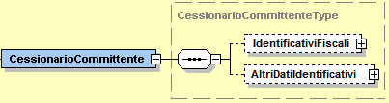
Figura 8: Elemento CessionarioCommittente

L’elemento complesso CessionarioCommittente si compone dei macroblocchi IdentificativiFiscali e AltriDatiIdentificativi, descritti di seguito.

Dati Identificativi Fiscali
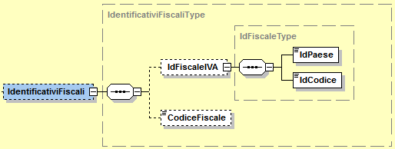
Figura 9: Elemento IdentificativiFiscali del CessionarioCommittente

Il macroblocco IdentificativiFiscali si compone di:
IdFiscaleIVA: utilizza la struttura IdFiscaleType già descritta al paragrafo 3.2 al quale si rimanda.
CodiceFiscale: formato alfanumerico; lunghezza compresa tra 11 e 16 caratteri.

Altri Dati Identificativi

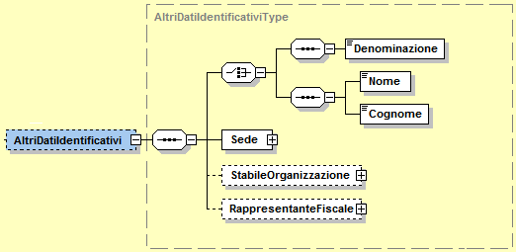
Figura 10: Elemento AltriDatiIdentificativi del CessionarioCommittente

Il macroblocco AltriDatiIdentificativi si compone di:
Denominazione: formato alfanumerico; lunghezza massima di 80 caratteri. Da valorizzare in alternativa ai campi Nome e Cognome seguenti.
Nome: formato alfanumerico; lunghezza massima di 60 caratteri. Da valorizzare insieme al campo Cognome ed in alternativa al campo Denominazione.
Cognome: formato alfanumerico; lunghezza massima di 60 caratteri. Da valorizzare insieme al campo Nome ed in alternativa al campo Denominazione
Sede: utilizza la stessa struttura dell’elemento Sede del cedente/prestatore già descritta al paragrafo 3.3.1 al quale si rimanda.
StabileOrganizzazione: utilizza la stessa struttura dell’elemento StabileOrganizzazione del cedente/prestatore già descritta al paragrafo 3.3.2 al quale si rimanda.
RappresentanteFiscale: utilizza la stessa struttura dell’elemento RappresentanteFiscale del cedente/prestatore già descritta al paragrafo 3.3.3 al quale si rimanda.

Fattura elettronica header: soggetto emittente
Ultimo elemento del macroblocco FatturaElettronicaHeader è il seguente:
SoggettoEmittente: formato alfanumerico; lunghezza di 2 caratteri; i valori ammessi sono i seguenti:
CC cessionario/committente.
TZ soggetto terzo.

Fattura elettronica body: dati generali

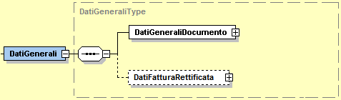
Figura 11: Elemento DatiGenerali
L’elemento complesso Dati Generali si compone dei campi illustrati in figura 11 e descritti di seguito.

Dati Generali Documento

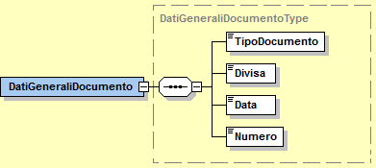
Figura 11: Elemento DatiGeneraliDocumento
L’elemento complesso DatiGeneraliDocumento è composto dai campi di seguito descritti:
TipoDocumento: formato alfanumerico; lunghezza di 4 caratteri; i valori ammessi sono i seguenti:
TD07 Fattura semplificata
TD08 Nota di Credito semplificata
Divisa: questo campo deve essere espresso secondo lo standard ISO 4217 alpha-3:2001 (es.: EUR, USD, GBP, CZK………).
Data: la data deve essere rappresentata secondo il formato ISO 8601:2004, con la seguente precisione: YYYY-MM-DD.
Numero: formato alfanumerico; lunghezza massima di 20 caratteri.

Dati Fattura Rettificata

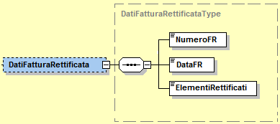
Figura 12: Elemento DatiFatturaRettificata

L’elemento complesso DatiFatturaRettificata è composto dai campi di seguito descritti:
NumeroFR: formato alfanumerico; lunghezza massima di 20 caratteri.
DataFR: la data deve essere rappresentata secondo il formato ISO 8601:2004, con la seguente precisione: YYYY-MM-DD.
ElementiRettificati: formato alfanumerico; lunghezza massima di 1000 caratteri.

Fattura elettronica body: dati dei beni/servizi

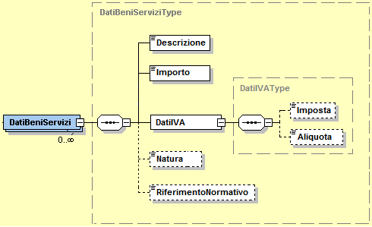
Figura 13: Elemento DatiBeniServizi

L’elemento complesso DatiBeniServizi è composto dai campi di seguito descritti:
Descrizione: formato alfanumerico; lunghezza massima di 1000 caratteri.
Importo: formato numerico nel quale i decimali vanno separati dall'intero con il carattere '.' (punto). La sua lunghezza va da 4 a 15 caratteri.
DatiIVA che si compone di:
Imposta: formato numerico nel quale i decimali vanno separati dall'intero con il carattere '.' (punto). La sua lunghezza va da 4 a 15 caratteri.
Aliquota: formato numerico nel quale i decimali vanno separati dall'intero con il carattere '.' (punto). La sua lunghezza va da 4 a 6 caratteri.
Natura: formato alfanumerico; lunghezza di 2 caratteri; i valori ammessi sono i seguenti:
N1 escluse ex art.15
N2 non soggette
N3 non imponibili
N4 esenti
N5 regime del margine
N6 inversione contabile (reverse charge)
RiferimentoNormativo: formato alfanumerico; lunghezza massima di 100 caratteri.

Fattura elettronica body: allegati
Dati relativi ad eventuali allegati. La struttura del macroblocco è riportata in figura sottostante.

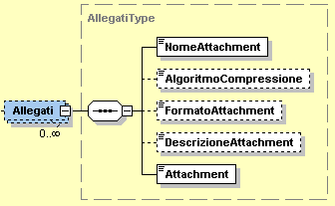
Figura 14: Elemento Allegati

NomeAttachment: formato alfanumerico; lunghezza massima di 60 caratteri.
AlgoritmoCompressione: formato alfanumerico; lunghezza massima di 10 caratteri.
FormatoAttachment: formato alfanumerico; lunghezza massima di 10 caratteri.
DescrizioneAttachment: formato alfanumerico; lunghezza massima di 100 caratteri.
Attachment: è in formato xs:base64Binary.

PARTE III

XML SCHEMA PER FATTURA ELETTRONICA SEMPLIFICATA - SDI
[…….]

